

***Дисциплина: Обеспечение качества функционирования информационных систем***

**Отчет по выполнению лабораторной работы «Проверка ссылок»**

**Выполнили студенти**:

Кашутина М.А., Самсонова Н.М.

**Проверил преподаватель**:

Возвахов Д.А.

Москва

2022

1. Количество битых ссылок и скриншот результата:

Количество: 24

Скриншот: 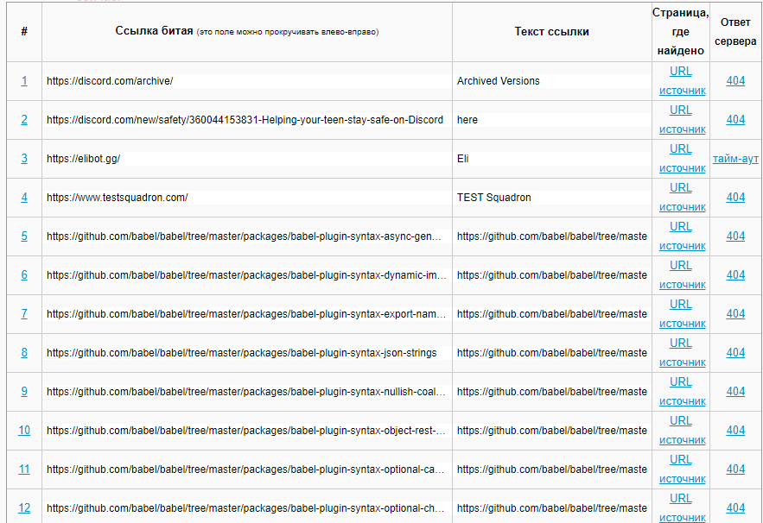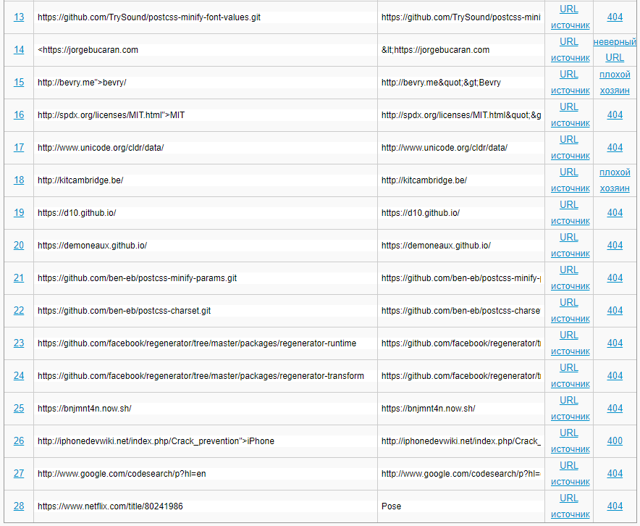

1. Укажите URL страницы сайта с ошибкой 500 и вставьте скриншот.

URL: 1) http://sql.ru/ 2) <https://twitter.com/> 3) https://instagram.com/

1. 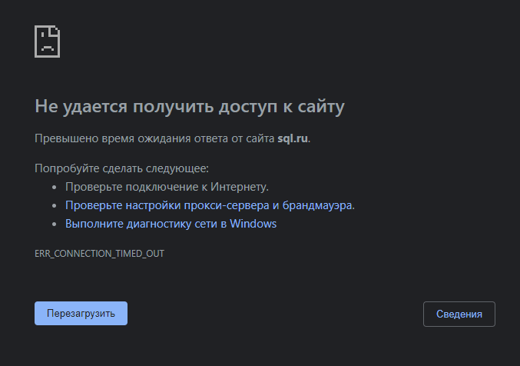

2. 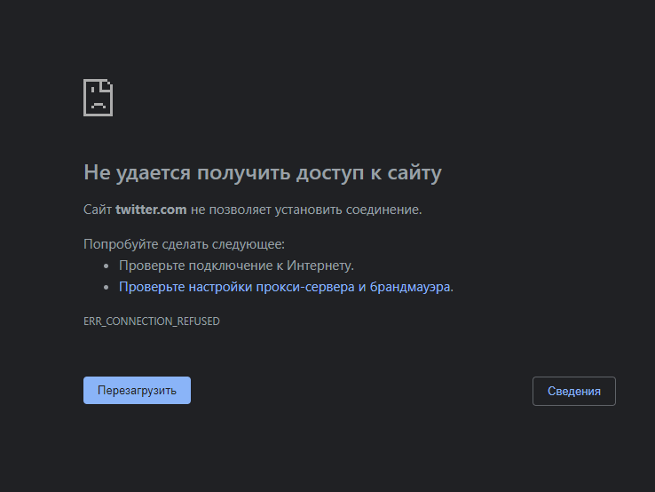

3. 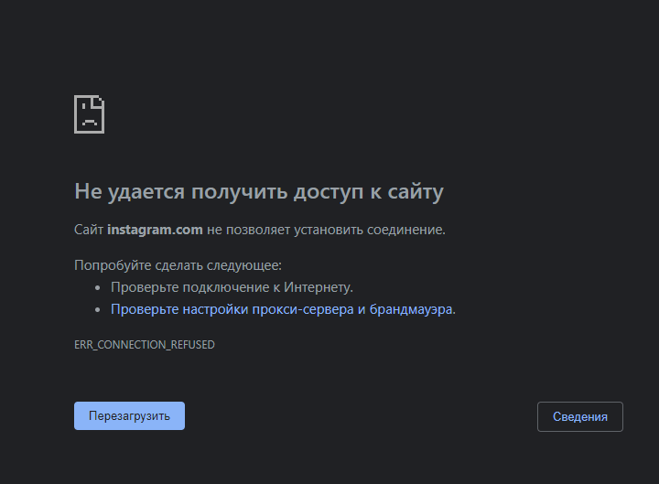

Скриншот:

1. Вставьте скриншот страницы сайта с ошибкой 404 и найдите в интернете 5 страниц «заглушек» для популярных сайтов, укажите название сайта и скриншот страниц.

Ссылка: https://myfirstbusiness.ru/

Скриншот: 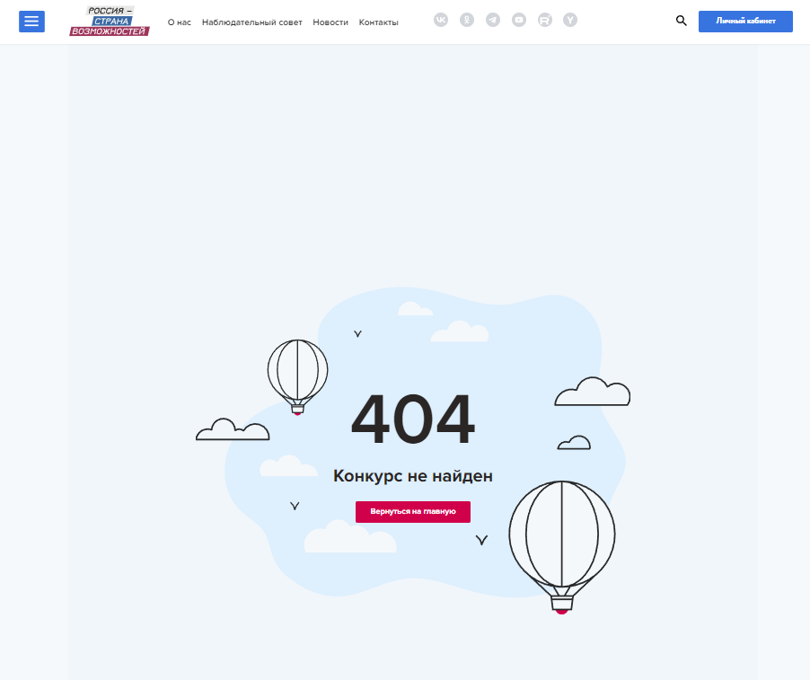

Ссылка: https://rsv.ru/competitions/internship/1/144/

Скриншот: 